Comprobar accesibilidad

- Página 1: balenciaga.com

Esta página presenta dos errores:
- Errores de imágenes sin texto alternativo: No cumplir con la norma 1.1.1 de WCAG, que exige que todas las imágenes tengan texto alternativo para ser accesibles a personas con discapacidades visuales.
- Errores de contraste bajo: No cumplir con la norma 1.4.3 de WCAG, que exige un contraste adecuado entre texto y fondo para asegurar legibilidad, especialmente para personas con baja visión.

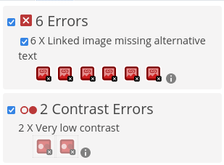

Página 2: dcshoes.es
Esta página presenta 8 tipos de errores distintos:
- 22 imágenes vinculadas sin texto alternativo:
No cumplen con la norma 1.1.1, que requiere que todas las imágenes tengan texto alternativo para que las personas con discapacidades visuales puedan entender su propósito.
- Campo de formulario sin etiqueta:
Incumple la norma 3.3.2, que exige etiquetas claras para todos los elementos del formulario, lo que afecta la accesibilidad de tecnologías de asistencia como lectores de pantalla.
- Encabezado vacío:
No cumple con la norma 2.4.6, que requiere que los encabezados tengan contenido para mejorar la navegación estructurada.
- Botones vacíos:
Incumple la norma 4.1.2, que exige que los botones tengan texto o etiquetas descriptivas para que los usuarios comprendan su función.
- Enlaces vacíos:
No cumplen con la norma 2.4.4, que requiere enlaces claramente definidos para que los usuarios comprendan su propósito.
- Referencias ARIA rotas:
No cumplen con la norma 4.1.2, que exige que las referencias ARIA sean correctas para mejorar la accesibilidad para tecnologías de asistencia.
- Menús ARIA rotos:
También incumplen la norma 4.1.2, afectando la funcionalidad de menús accesibles.
- Error de contraste muy bajo:
Incumple la norma 1.4.3, que requiere un contraste adecuado entre el texto y el fondo para asegurar la legibilidad.

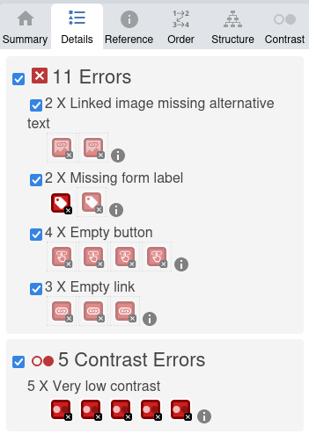

Página 3: moncler
- Falta o invalidez del atributo de idioma:

Este error está relacionado con la pauta 3.1.1 (Idioma de la página), que exige que el atributo lang esté presente y correctamente especificado en el código HTML de la página. Este atributo indica el idioma predeterminado del contenido, lo cual es importante para lectores de pantalla y otras tecnologías de asistencia que dependen de esta información para ajustar la pronunciación.
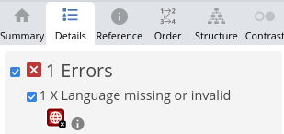

Página 4: paul and shark
- Imagen sin texto alternativo:
Incumple la norma 1.1.1, que exige texto alternativo para las imágenes, para que las personas con discapacidades visuales comprendan el contenido visual.

- Imágenes vinculadas sin texto alternativo:
También relacionado con la norma 1.1.1, es necesario incluir texto alternativo en las imágenes que son enlaces.

- Falta de etiqueta en los formularios:
Incumple la norma 3.3.2, que requiere etiquetas claras para los campos de los formularios. La ausencia de etiquetas dificulta la interacción para usuarios que dependen de tecnologías de asistencia.

- Etiqueta de formulario vacía ("Empty form label"):
Afecta también la norma 3.3.2, ya que una etiqueta vacía no proporciona la información necesaria sobre el campo de formulario.

- Encabezados vacíos ("Empty heading"):
Incumple la norma 2.4.6, que requiere encabezados significativos para una navegación estructurada. Los encabezados vacíos afectan la jerarquía y la accesibilidad de los contenidos.

Referencia ARIA rota ("Broken ARIA reference"):
Incumple la norma 4.1.2, que exige que las referencias ARIA sean correctas para asegurar que las tecnologías de asistencia puedan interpretar correctamente los elementos interactivos.

- Contraste muy bajo:
Incumple la norma 1.4.3, que requiere un contraste adecuado entre el texto y el fondo para asegurar que sea legible para personas con discapacidades visuales, como baja visión o daltonismo.

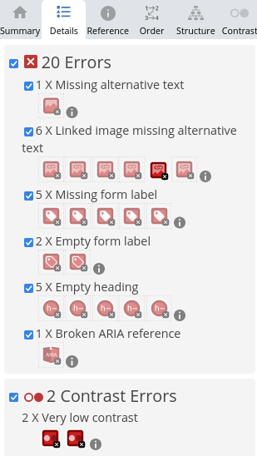

Página 5: MLB shop
- Enlace vacío:

Este error incumple la norma 2.4.4 (Propósito de los enlaces - Enlaces), que requiere que todos los enlaces tengan un propósito claro y definido. Un enlace vacío no proporciona ninguna información sobre su destino o función, lo que puede generar confusión para los usuarios, especialmente aquellos que utilizan tecnologías de asistencia como lectores de pantalla.

